Osnovna škola: Klinča Sela
Nastavni predmet: Katolički vjeronauk
Učitelj: Josip Kunac, prof.
Razredni odjel: 2.
Redni br. pripreme: 2.
Tema: I. PRIJATELJI – PONOVNO ZAJEDNO
Podtema: 2. Ponovno smo zajedno
Odgojno-obrazovni ishodi učenja:
- Učenik prepoznaje i opisuje situacije iz svoga okruženja u kojima se vidi kako su ljudi međusobno povezani i odgovorni za stvoreni svijet. (OŠ KV A.2.1.)
- Učenik navodi i opisuje značajke prijateljstva (povjerenje, poštovanje, prihvaćanje, dobrohotnost, praštanje). (OŠ KV C.2.2.)
- Učenik predlaže načine kako značajke prijateljstva primijeniti u konkretnim situacijama. (OŠ KV C.2.2.)
- Učenik vlastitim primjerom i ponašanjem izgrađuje zajedništvo u razrednoj zajednici. (OŠ KV C.2.2.)

TIJEK NASTAVNOG SATA

UVODNI DIO
Odrediti dva učenika koji izražajno čitaju.
Prvi učenik će pročitati tekst iz udžbenika „Škola počinje…“, str. 9.
škola počinje.
Puno nas toga čeka:
stranice koje trebamo ispisati,
teškoće koje trebamo prevladati,
prijateljstva koja trebamo sklopiti...
Zamolit ćemo zato na početku Božji blagoslov.

Drugi učenik će pročitati molitvu iz udžbenika „Blagoslovi, Bože dragi…“, str. 9.

Blagoslovi, Bože dragi,
glave naše pametnice,
usne naše da ne zbore
teške riječi svadljivice.
Naše noge, naše ruke
neka budu marljivice.
Rukom svojom ti nas vodi,
tvoje oči nek nas prate.
Ljubavlju nas zaogrni,
poput mame, poput tate.

Motivacija:
Učenici će pogledati kratki video – zapis „The Present - CGI Awarded short film (2014)“; 4:18; Izvor: Filmakademie Baden-Württemberg; YouTube

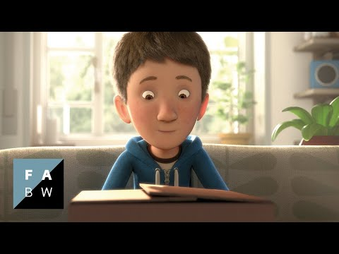

Razgovor:
- Kako je dječak iz videa provodio praznike?
- Kako je postupao prema psu koji je bio prijateljski raspoložen prema njemu?
- Što nam video želi poručiti?
- Kako se ti osjećaš kad (ponovno) vidiš svoje prijatelje?
- Po čemu znaš da ti je netko prijatelj?
- Što ti je najviše nedostajalo tijekom ljeta?

Najava teme: Nakon praznika, ponovno smo se okupili. Eh. danas ćete mi ispričati nešto o tome.

SREDIŠNJI DIO

Prijedlozi aktivnosti:

Aktivnost 1: „Obrada teksta“:
a) Učenici će pogledati video – zapis „Eva Nenadić - Prijateljstvo“; 2:43; Izvor: CROREC Kids; YouTube

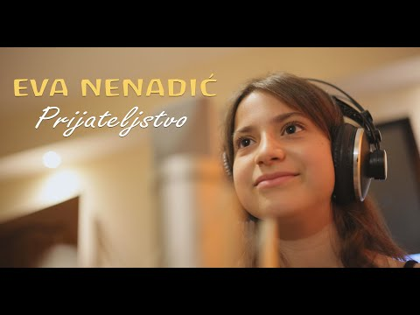

b) Vjeroučitelj čita tekst „U školi se susrećemo…“, udžbenik, str. 8.
Učenici međusobno podijele i postavljaju pitanja jedni drugima:

- Kako si proveo praznike?
- Jesi li se igrao s prijateljima?
- Što ti znači povratak u školu?

Aktivnost 2: „Moja najzanimljivija pustolovina“: ----> BILJEŽNICA
Učenici će nacrtati u bilježnici jedan događaj s praznika (npr. izlet, igra s prijateljima).
Dijeljenje u grupama od 4: "Opiši svoj crtež – što je bilo zabavno?"
2 učenika će podijeliti priču s cijelim razredom.

Naslov:

PONOVNO ZAJEDNO

Aktivnost 3: „Istraživanje: Igre na praznicima“:
Zadatak: Anketa o igrama.

Učenici na papiru nacrtaju jednostavnu tablicu:
Šetaju razredom i pitaju 3 kolege: "Koje si igre najviše igrao/igrala na praznicima?"

Zajedničko zaključivanje: "Koja je igra bila najpopularnija?" (npr. nogomet, sakrivanje).

Ime prijatelja: | Igre koje je igrao:

Šetaju razredom i pitaju 3 kolege: "Koje si igre najviše igrao/igrala na praznicima?"

Zajedničko zaključivanje: "Koja je igra bila najpopularnija?" (npr. nogomet, sakrivanje).

Aktivnost 4: „Radna bilježnica“:
Učenici će uz pomoć vjeroučitelja rješavati RB, str. 6 (mogu biti i odabrani zadatci po želji.)

Aktivnost 5: „Digitalni udžbenik“ Potrebna je prijava vjeroučitelja s pristupnim podatcima.
Učenici će na pametnoj ploči, ili tabletima pokušati riješiti digitalni zadatak „Ponovno zajedno u školi“

Aktivnost 6: Mikropauza:
Vjeroučitelj je koristi po želji u bilo kojem trenutku sata kada opadne koncentracija učenika. To može biti bilo što: vic, zagonetka, pitalica, šetnja po razredu, pjesmica i sl. nevezano uz vjeronaučno gradivo. Pripaziti na pristojnost sadržaja! Ako vic sadrži neka imena učenika iz razreda npr. Ivica i Marica, promijeniti ih.

Kaže učiteljica:
– Tko za sebe misli da je glup, neka ustane.
Svi sjede. Nakon nekog vremena ustane mali Ivica.
– Ivice, smatraš li sebe glupim?
– Ma ne, nego mi je žao da samo vi stojite!

ZAVRŠNI DIO

Aktualizacija sa sintezom:
Razgovor:
- Što smo danas naučili?
- Kako možemo biti bolji prijatelji?
- Kako možemo zahvaliti Bogu za prijatelje i školu?

Zaključak:
- Bog nas poziva da budemo zajedno, da se volimo i pomažemo jedni drugima.

Zadavanje malog izazova: "Budi prijatelj nekome novom ovaj tjedan."

Domaća zadaća:
Učenici će riješiti, ili dovršiti rješavanje RB, str. 6.

Samovrednovanje:
Učenici na kraju napisanog u bilježnici crtaju s obzirom na usvojenost/ razumijevanje gradiva:



Molitveni završetak:
Anđele, čuvaru mili…

ili:

Učenici će poslušati pjesmu „Anđele, čuvaru mili…“; 3:36; Autor: Marinko Grubešić; Izvor: YouTube

